Microcentrifuga a temperatura ambiente SelectSpin™ 21
Manuale utente

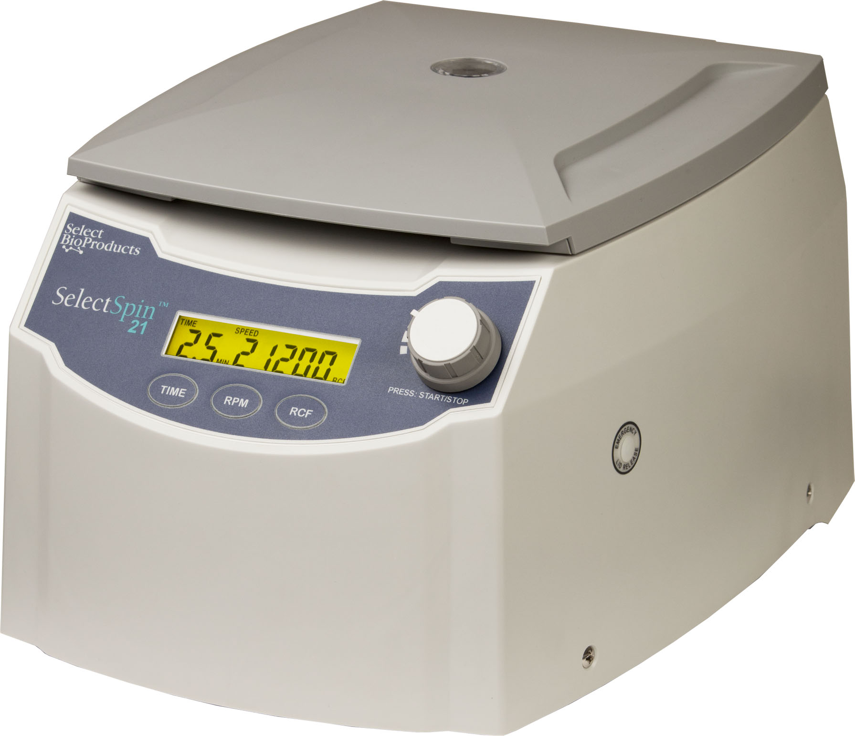

SBC250
SBC250-1
SBC250-2
SBC250-3




Informazioni su questo manuale
Il presente manuale è pensato per aiutare l’utente ad utilizzare in modo ottimale la Microcentrifuga a temperatura ambiente SelectSpin 21. Il manuale è disponibile in inglese, francese, tedesco, italiano, portoghese e spagnolo sul nostro sito web all’indirizzo www.selectbioproducts.com

Precauzioni di sicurezza
Non usare MAI la centrifuga in modo non specificato in queste istruzioni.
Non far funzionare MAI la centrifuga senza un rotore adeguatamente fissato all’albero.
Non serrare MAI il dado del rotore solo manualmente.
Non riempire MAI le provette mentre sono nel rotore. Le perdite di liquido potrebbero danneggiare l’unità.
Non mettere MAI le mani nell’area del rotore a meno che quest’ultimo non sia completamente fermo.
Non spostare MAI la centrifuga mentre il rotore è in funzione.
Non utilizzare MAI solventi o soluzioni infiammabili nelle vicinanze di questo apparecchio o di altri dispositivi elettrici.
Non centrifugare MAI materiali infiammabili, esplosivi o corrosivi.
Non centrifugare MAI materiali pericolosi fuori da una cappa o da un’adeguata struttura di contenimento.
Caricare SEMPRE il rotore in modo simmetrico. Ogni provetta dovrebbe essere controbilanciata da un’altra provetta dello stesso tipo e peso.
Posizionare SEMPRE la centrifuga in modo tale che si possa accedere facilmente ad una presa di corrente.
Utilizzare SEMPRE provette per microcentrifughe in plastica e pensate per sopportare forze centrifughe di almeno 21.200 x g.
Utilizzare SEMPRE una chiave per serrare il dado del rotore.

Indice
1. Informazioni generali 1
1.1 Descrizione 1
1.2 Precauzioni di sicurezza 1
1.3 Dati tecnici 1
1.4 Accessori forniti con la centrifuga 1
1.5 Garanzia 2
2. Installazione 2
2.1 Disimballare la centrifuga 2
2.2 Spazio richiesto 2
2.3 Installazione della centrifuga 2
3. Installazione e manutenzione dei rotori 3
3.1 Rotori e accessori 3
3.2 Manutenzione del rotore 3
3.3 Rimuovere e installare il rotore ad angolo 3
3.4 Caricare il rotore 4
3.5 Sovraccaricare i rotori 4
4. Funzionamento 4
4.1 Collegare lo sportello del rotore 5
4.2 Chiusura dello sportello 5
4.3 Apertura dello sportello 5
4.4 Blocco sportello 5
4.5 Selezione della velocità (si veda Figura 2.) 5
4.6 Selezionare il tempo di esercizio, il funzionamento temporaneo, Start/Stop 5
5. Assistenza e manutenzione 6
5.1 Assistenza per la centrifuga 6
5.2 Pulire la centrifuga 6
5.3 Pulire il rotore 6
5.4 Disinfezione 6
5.5 Sostituzione dei fusibili 6
6. Guida alla risoluzione dei problemi 7
7. Assistenza tecnica 8
8. Come determinare i fattori solari g 8

1. Informazioni generali
Il presente manuale offre importanti informazioni di sicurezza per la microcentrifuga a temperatura ambiente SelectSpin 21. Deve essere lasciato nelle vicinanze della centrifuga per un riferimento facile e veloce.

1.1 Descrizione
La Microcentrifuga a temperatura ambiente SelectSpin 21 è una piccola centrifuga da banco progettata per la separazione di diversi campioni di ricerca. Il motore è brushless e non richiede manutenzione ordinaria. La Microcentrifuga a temperatura ambiente SelectSpin 21 è dotata di un rotore a 24 posti da 1,5/2 ml per provette di microcampioni. Gli adattatori sono disponibili per provette inferiori a 1,5 ml. La Microcentrifuga a temperatura ambiente SelectSpin 21 raggiunge velocità fino a 15.000 g/min-21.200 x g.

1.2 Precauzioni di sicurezza
Nota: tutti gli utenti della centrifuga devono leggere la sezione Precauzioni di sicurezza di questo manuale prima di provare ad utilizzare l’unità! Se questo apparecchio viene utilizzato diversamente da quanto specificato dal produttore, la relativa protezione potrebbe essere compromessa.
Non utilizzare la centrifuga se una delle seguenti condizioni dovesse presentarsi:
- La centrifuga non è stata installata correttamente
- La centrifuga è parzialmente smontata
- Personale non autorizzato o non qualificato ha provato ad effettuare la manutenzione
- Il rotore non è stato installato in modo sicuro sull’albero del motore
- Rotori e accessori non appartenenti alla gamma standard sono utilizzati senza il permesso del produttore per usare tali rotori e/o accessori nella centrifuga
Eccezione: provette per microcentrifughe in plastica, solitamente disponibili in laboratorio.
- La centrifuga si trova in un’atmosfera esplosiva
- I materiali da centrifugare sono combustibili e/o esplosivi
- I materiali da centrifugare sono chimicamente reattivi
- Il carico del rotore non è bilanciato correttamente
- Il dado del rotore non è stato serrato con una chiave

1.3 Dati tecnici

Dimensioni (L x P x A) 9.8 x 13.8 x 7.48 inch
Velocità massima 15.000 g/min
RCF massima 21.200 x g
Volume max 24 x 2,2 ml
Timer da 0,5 a 99 minuti o continuo
Densità campioni consentita 1,2 kg/dm3
Potenza elettrica/fusibili 120 V~, 50-60 Hz, 1,9 A, 5 AT
230 V~, 50-60 Hz, 1,1 A, 2,5 AT
Temp./umidità di esercizio da 0ºC a 40ºC / ≤80% umidità relativa

1.4 Accessori forniti con la centrifuga
Ogni unità è dotata di 1 manuale di istruzioni, 1 scheda di garanzia, 1 cavo di corrente, un rotore standard e uno strumento per la rimozione del rotore.

1.5 Garanzia

Le microcentrifughe SelectSpin 21 sono coperte dalla garanzia di 1 anno contro difetti di materiali e lavorazione. Il periodo inizia dalla data di acquisto e in questo arco temporale tutte le parti difettose saranno sostituite gratuitamente da Select BioProducts. La garanzia non copre i difetti causati da eccessiva usura o danni dovuti a spedizione, incidente, abuso, utilizzo errato, problemi con la corrente o uso non conforme alle istruzioni del prodotto, o se sono stati utilizzati ricambi diversi da quelli originali forniti dal produttore. Ogni microcentrifuga SelectSpin 21 è collaudata e registrata dal produttore prima della spedizione. Il sistema di controllo qualità di Select BioProduct garantisce che le performance della microcentrifuga SelectSpin 21 acquistata rientrano nelle relative specifiche.

2. Installazione

2.1 Disimballare la centrifuga
Prima di disimballare la centrifuga, controllare la parte esterna del cartone per assicurarsi che non vi siano danni da spedizione. La centrifuga viene spedita in un cartone con imbottitura in schiuma protettiva. Rimuovere la centrifuga dal cartone. Conservare il cartone e l’imbottitura finché non ci si assicura che la centrifuga funziona correttamente. Controllare che la centrifuga non presenti segni visibili di danni da spedizione. I danni da spedizione sono responsabilità del corriere incaricato del trasporto. Eventuali reclami per danni devono essere presentati entro 48 ore al corriere che si è occupato della spedizione della centrifuga. Gli accessori forniti con la centrifuga dovrebbero essere conservati con il manuale di istruzioni vicino al luogo di installazione della centrifuga.

2.2 Spazio richiesto
La centrifuga andrebbe installata su una superficie piana e rigida, come un banco da laboratorio stabile, un tavolo, ecc. Per garantire una ventilazione sufficiente, assicurarsi che la centrifuga abbia almeno 15 cm (6 inch) di spazio libero su tutti i lati, incluso il retro. La centrifuga non deve essere posizionata in aree sottoposte a caldo eccessivo, come la luce diretta del sole, o nelle vicinanze di radiatori o del tubo di scarico di un compressore, poiché potrebbe accumularsi calore
nella camera.

2.3 Installazione della centrifuga
Prima di mettere in funzione la centrifuga, controllare che l’alimentazione (presa elettrica a muro) corrisponda a quella indicata sull’etichetta dati del produttore, quindi collegare il cavo elettrico alla centrifuga e alla fonte di energia elettrica.

3. Installazione e manutenzione dei rotori

3.1 Rotori e accessori
I seguenti accessori sono inclusi o disponibili per la Microcentrifuga a temperatura ambiente SelectSpin 21:

Adattatore Strip Spin
Num. ordine C2400-SS
Provette accettate Provette da 0,2 ml o 8 strisce da 0,2 ml
Velocità max 15.000 g/min
Intervallo raggio centrifuga da 4,32 cm a 5,33 cm
Intervallo RCF (fattore solare g) da 10.874 x g a 13.405 x g

Adattatore per provette da 0,5 ml (pk./6)
Num. ordine C1205
Misura provette 8 x 30 mm
Velocità max 15.000 g/min
Raggio di centrifuga 7,53 cm
RCF (fattore solare g) 18.942 x g

Adattatore per provette da 0,4 ml (pk./6)
Num. ordine C1206
Misura provette 6 x 47 mm
Velocità max 15.000 g/min
Raggio di centrifuga 8,4 cm
RCF (fattore solare g) 21.200 x g

Adattatore per provette da 0,2 ml (pk./6)
Num. ordine C1222
Misura provette 6 x 21 mm
Velocità max 15.000 g/min
Raggio di centrifuga 7,03 cm
RCF (fattore solare g) 17.684 x g

3.2 Manutenzione del rotore
Il rotore andrebbe pulito attentamente dopo ogni utilizzo. Un’attenta pulizia deve essere svolta quando si fanno girare campioni contenenti fenolo o fenolo cloroformio.
Controllare periodicamente eventuali ammaccature, graffi, macchie e crepe sul rotore. Se si riscontrano danni al rotore, interrompere immediatamente l’uso e sostituirlo.

3.3 Rimuovere e installare il rotore ad angolo
La Microcentrifuga a temperatura ambiente SelectSpin 21 è dotata di un rotore standard a 24 posti già installato. Per togliere il rotore per la pulizia, rimuovere la vite di fissaggio dall’albero motore ruotando la vite in senso antiorario, usando la relativa chiave. Sollevare il rotore verso l’alto con un movimento verticale.

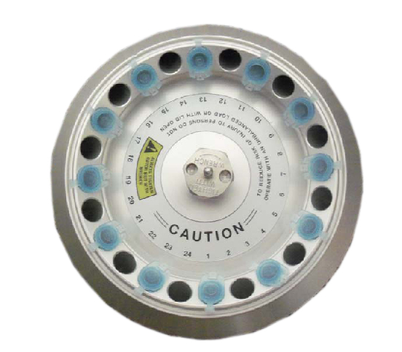

Figura 1. Caricare il rotore per raggiungere il bilanciamento

Per sostituire il rotore, assicurarsi innanzitutto che l’albero motore e il foro di montaggio del rotore siano puliti. Posizionare il rotore sull’albero motore. Reinstallare la vite di fissaggio del rotore sull’albero motore ruotandola in senso orario. Tenere il rotore con una mano e serrare la vite di fissaggio del rotore, utilizzando la relativa chiave.

3.4 Caricare il rotore
Le provette da caricare devono essere riempite uniformemente ad occhio. La differenza di peso tra le provette non dovrebbe superare 0,1 grammi. Le provette devono essere sempre caricate in modo tale che ci sia uno spazio uniforme tra tutte. Potrebbe essere necessario caricare una o più provette aggiuntive per raggiungere questo risultato. Far riferimento alla Figura 1. per vedere un tipico schema di bilanciamento.

3.5 Sovraccaricare i rotori
Il carico massimo del rotore e la velocità massima sono stati stabiliti dal produttore. Non provare a superare questi valori. La velocità massima del rotore è stata stabilita per i liquidi che hanno una densità omogenea di 1,2 g/ml o meno. Per centrifugare i liquidi a densità maggiore è necessario ridurre la velocità. La mancata riduzione della velocità potrebbe provocare danni al rotore e alla centrifuga. La velocità massima regolata può essere calcolata con la seguente formula:

Velocità ridotta (nred) = x velocità max (nmax)
1,2
Valore densità maggiore

Esempio:
se la densità del liquido è 1,7, la nuova velocità massima sarà calcolata nel modo seguente:
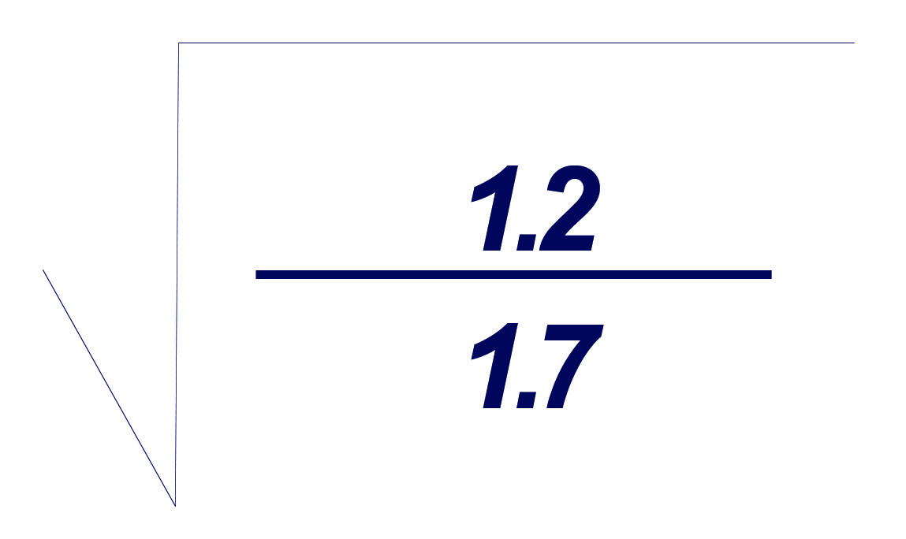
1,2
nred = x 15.000 = 12.602 g/min
1,7

In caso di dubbi sulle velocità massime, contattare il produttore per assistenza.

4. Funzionamento
ATTENZIONE: non provare mai ad utilizzare la centrifuga con i rotori o gli adattatori che presentano segni di corrosione o danno meccanico. Non centrifugare mai materiali altamente corrosivi che potrebbero danneggiare i rotori, gli accessori o il cestello dell’unità.
4.1 Collegare lo sportello del rotore
Dopo che il rotore è stato fissato e caricato correttamente, collegare lo sportello al rotore.
Usare sempre lo sportello del rotore per sicurezza e per consentire al rotore di raggiungere la velocità necessaria. Assicurarsi che lo sportello del rotore scatti saldamente in posizione, tenendo premuto il fermo centrale.

4.2 Chiusura dello sportello
Chiudere lo sportello della centrifuga. La Microcentrifuga a temperatura ambiente SelectSpin 21 ha un blocco sportello che si attiva solo quando si avvia un ciclo.

4.3 Apertura dello sportello
Lo sportello resterà chiuso durante un ciclo di centrifuga. Al termine del ciclo e dopo che il rotore si è arrestato, un bip indicherà la fine del ciclo e lo sportello si aprirà automaticamente.

AVVERTENZA: Non provare ad aprire lo sportello della centrifuga finché il rotore non si arresta completamente.

In caso di interruzione di corrente o malfunzionamento, potrebbe essere necessario aprire lo sportello
manualmente.

1. Staccare il cavo di corrente dalla presa a muro.
2. Rimuovere la spina in plastica che si trova a sinistra dell’unità.
3. Tirare il filo (collegato alla spina) per aprire manualmente il blocco dello sportello.

4.4 Blocco sportello
La centrifuga può essere avviata solo con lo sportello chiuso saldamente. Quando si avvia un ciclo, il blocco sportello si attiva automaticamente. Non provare ad aprire lo sportello durante il ciclo della centrifuga. Alla fine del ciclo, lo sportello si aprirà automaticamente. Non provare mai a disattivare il meccanismo di blocco dello sportello. Questa operazione è pericolosa e potrebbe danneggiare la centrifuga.
4.5 Selezione della velocità (si veda Figura 2.)
4.5 Selezione della velocità (si veda Figura 2.)
La velocità (g/min o fattore solare g) può essere selezionata tra 500 e 15.000 g/min con incrementi di 100 o da 100 a 21.200 x g con la manopola di controllo. La velocità si seleziona premendo il pulsante RPM o RCF. Il segnale della velocità inizierà a lampeggiare. Quindi ruotare la manopola di controllo per aumentare o ridurre il valore.

4.6 Selezionare il tempo di esercizio, il funzionamento temporaneo, Start/Stop
Il tempo di esercizio può essere selezionato tra 0,5 min e 99 min premendo il pulsante TIME e regolando il valore con la manopola di controllo. Il tempo può essere impostato in incrementi di 0,5 minuti da 0 a 10 minuti e in incrementi di 1 minuto da 10 a 99 minuti. Dopo 99 minuti, il display indica “--” che indica il ciclo continuo. In questa modalità, la centrifuga girerà fino ad arresto manuale. Per avviare un ciclo, premere la manopola di controllo. Allo scadere dell’ora preselezionata, la centrifuga si arresterà automaticamente. Per arrestare la centrifuga prima dell’ora preselezionata, premere la manopola di controllo. La centrifuga può essere attivata per un ciclo breve tenendo premuta la manopola di controllo. La centrifuga continua a girare finché la manopola di controllo viene premuta, mentre l’ora in secondi apparirà sul relativo display.
Figura 2. Layout del pannello di controllo della Microcentrifuga a temperatura ambiente SelectSpin 21 di Select BioProducts

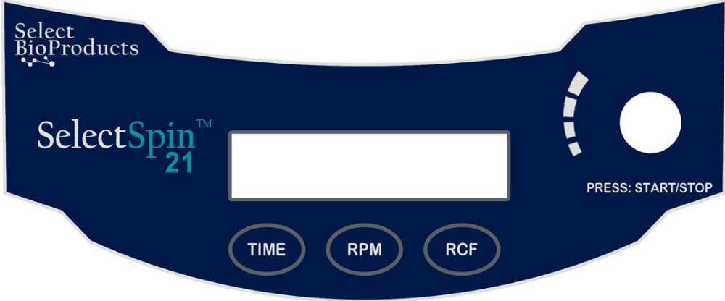
Manopola START/STOP

5. Assistenza e manutenzione

5.1 Assistenza per la centrifuga
Il motore brushless nella Microcentrifuga a temperatura ambiente SelectSpin 21 non richiede manutenzione ordinaria. Qualsiasi intervento di assistenza dovrà essere svolto solo da personale autorizzato e qualificato. Le riparazioni eseguite da personale non autorizzato potrebbero invalidare la garanzia.

5.2 Pulire la centrifuga
Tenere sempre puliti l’alloggiamento della centrifuga, la camera del rotore, il rotore e i relativi accessori. Tutte le parti devono essere pulite periodicamente con un panno morbido. Per una pulizia più profonda, utilizzare un detergente neutro (pH tra 6 e 8) da applicare con un panno morbido. Evitare di applicare quantità eccessive di liquido. Il liquido non deve entrare in contatto con il motore. Dopo la pulizia, asciugare attentamente tutte le parti a mano o in una camera ad aria calda (temperatura massima 50ºC)

5.3 Pulire il rotore
Il rotore andrebbe pulito dopo ogni utilizzo. Quando si centrifugano i campioni contenenti fenolo o fenolo cloroformio, il rotore dovrebbe essere pulito subito dopo l’uso.

5.4 Disinfezione
In caso di fuoriuscita di materiali infettivi nel rotore o nella camera, sarà necessario disinfettare l’unità. Questa operazione deve essere eseguita da personale qualificato con adeguati dispositivi di protezione.

5.5 Sostituzione dei fusibili
Controllare i fusibili quando è consigliato nella Guida alla risoluzione dei problemi che si trova in questo manuale. Il portafusibili si trova nella presa di ingresso sul retro dell’unità. Scollegare il cavo di corrente dalla presa di ingresso. Aprire il cassetto del portafusibili inserendo un piccolo cacciavite sotto la linguetta e facendo leva per aprirlo. Rimuovere il fusibile più interno (funzionante) dalle linguette di ritegno e sostituire il fusibile se necessario. Un fusibile di ricambio si trova nella camera più esterna del cassetto dei fusibili. Sostituire solo con un fusibile dello stesso valore dell’originale. (Il tipo di fusibile si può trovare nella sezione Dati tecnici del presente manuale
6. Guida alla risoluzione dei problemi
Far riferimento a questa guida prima di richiedere assistenza.

La centrifuga non parte
Possibile motivo: Assenza di corrente
Soluzione: Assicurarsi che la corrente sia generata
Verificare che il cavo di corrente sia inserito nella presa a muro e sul retro della centrifuga
Verificare che il cavo di corrente non sia danneggiato
Possibile motivo: Fusibile guasto
Soluzione: Controllare il fusibile e sostituirlo se necessario

Il blocco dello sportello non si apre
Possibile motivo: Blocco sportello difettoso
Soluzione: Aprire manualmente e mandare in assistenza l’unità

Possibile motivo: Nessuna alimentazione dalla scheda PC
Soluzione: Richiedere assistenza

Possibile motivo: Il blocco dello sportello è inceppato
Soluzione: Richiedere assistenza

Possibile motivo: La centrifuga non riceve la corrente
Soluzione: Si veda “La centrifuga non parte”

Impossibile avviare la centrifuga anche se la corrente è attiva
Possibile motivo: Sportello non chiuso correttamente
Soluzione: Chiudere lo sportello correttamente

Possibile motivo: Non è stata selezionata nessuna velocità o ora
Soluzione: Impostare la velocità e/o l’ora

bAL: Il messaggio di errore indica uno sbilanciamento
Possibile motivo: Le provette non sono inserite simmetricamente nei fori del rotore
Soluzione: Caricare le provette in modo simmetrico (si veda Sezione 3.4 Caricare il rotore)
Possibile motivo: Il liquido dei campioni nelle provette non è bilanciato
Soluzione: Assicurarsi che ogni provetta contenga lo stesso volume di liquido

Possibile motivo: Sensore di bilanciamento difettoso o regolato erroneamente
Soluzione: Chiamare l’assistenza

Sportello: (Messaggio di errore) Sportello non chiuso
Possibile motivo: Sportello non chiuso completamente
Soluzione: Chiudere lo sportello

Possibile motivo: Blocco o sensore sportello difettoso
Soluzione: Chiamare l’assistenza

Altri messaggi di errore Er sul display
Soluzione: Premere la manopola dell’ora o della velocità per cancellare l’errore
Chiamare l’assistenza

7. Assistenza tecnica

Per informazioni sull’assistenza tecnica contattare il rappresentante locale di SelectBio Products o visitare il nostro sito web all’indirizzo www.selectbioproducts.com

8. Come determinare i fattori solari g
Il raggio della centrifuga del rotore da 1,5/2 ml è di 8,23 cm. La Microcentrifuga a temperatura ambiente SelectSpin 21 ha un programma automatico di conversione del fattore solare g, in modo tale che questi valori siano calcolati automaticamente e possano essere visualizzati sul pannello di controllo per questo raggio di centrifuga. Se si utilizzano adattatori o provette più piccole, il raggio della centrifuga cambia così come il fattore solare g. Il diagramma alla pagina seguente può essere usato per stabilire manualmente i fattori solari g per qualsiasi raggio di centrifuga.

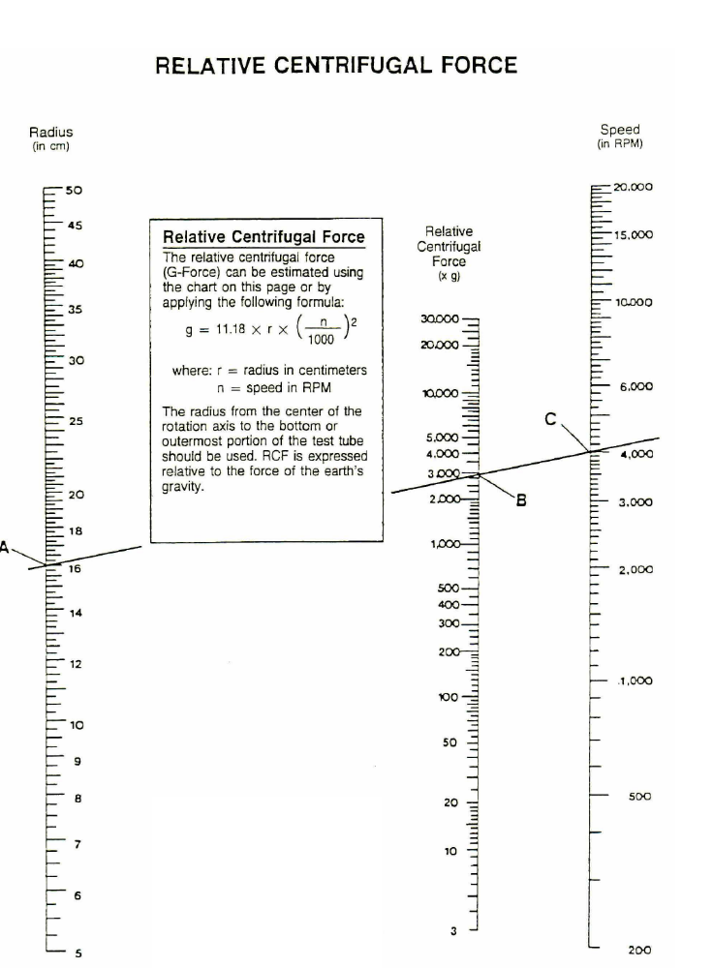
Raggio
(in cm)
Velocità
(in g/min)
Forza centrifuga relativa
(x g)
Forza centrifuga relativa
La forza centrifuga relativa (forza g) può essere misurata usando il diagramma su questa pagina o applicando la seguente formula:
Dove: r = raggio in centimetri
N = velocità in g/min

Bisognerebbe usare il raggio dal centro dell’asse di rotazione alla fine o alla parte più lontana della provetta di prova. RCF è espressa rispetto alla forza di gravità della terra.
g
11,18
r
20.000
15.000
10.000
6.000
4.000
3.000
2.000
1.000
20.000
30.000
10.000
5.000
4.000
3.000
2.000
1.000
Forza centrifuga relativa
n
A
B
C

SMALTIMENTO DELLE APPARECCHIATURE


Secondo la Direttiva 2012/19/UE del Parlamento e del Consiglio europeo del 4 luglio 2012 sui rifiuti di apparecchiature elettriche ed elettroniche (RAEE), la Centrifuga a temperatura ambiente SelectSpin 21 è contrassegnata dal simbolo raffigurante il bidone della spazzatura con ruote barrato da una croce e non deve essere gettata nei rifiuti domestici.

Di conseguenza l’acquirente dovrà seguire le istruzioni per il riuso e il riciclo dei rifiuti di apparecchiature elettriche ed elettroniche (RAEE) fornite insieme al prodotto e disponibili al seguente link: www.corning.com/weee

Select BioProducts garantisce che questo prodotto è privo di difetti di materiali e lavorazione per un periodo di un (1) anno dalla data di acquisto. La presente garanzia è valida solo se il prodotto viene utilizzato per lo scopo previsto e secondo le linee guida specificate nel manuale di istruzioni fornito.

Nel caso in cui il prodotto dovesse aver bisogno di assistenza, contattare l’ufficio assistenza di SelectBio Products al numero 732-417-0700 per ricevere un numero di autorizzazione al reso e istruzioni sulla spedizione. I prodotti ricevuti senza l’opportuna autorizzazione saranno restituiti. Tutti gli articoli resi per assistenza devono essere inviati in busta preaffrancata nella confezione originale o in un’altra scatola di cartone idonea e imbottiti per evitare danni. SelectBio Products non sarà responsabile per danni derivanti da uno scorretto imballaggio. SelectBio Products può optare per l’assistenza in sede per apparecchi di grandi dimensioni.

La presente garanzia non copre i danni causati da incidenti, negligenza, uso errato o improprio, forze naturali o altre cause non attribuibili a difetti di materiali o lavorazione originali. La presente garanzia non riguarda le spazzole, i fusibili, le lampadine, le batterie o danni alla vernice o alle finiture del motore. Eventuali richieste di risarcimento per danni da trasporto dovranno essere presentate al corriere.

TUTTE LE GARANZIE INCLUSE QUELLE IMPLICITE DI COMMERCIABILITÀ E IDONEITÀ ALL’USO SONO LIMITATE A 12 MESI DALLA DATA INIZIALE DI ACQUISTO.

L’UNICO OBBLIGO DI SELECTBIO PRODUCTS AI SENSI DELLA PRESENTE GARANZIA SI LIMITA ALLA RIPARAZIONE O SOSTITUZIONE, A DISCREZIONE DI SELECTBIO PRODUCTS., DI UN PRODOTTO DIFETTOSO. SELECTBIO PRODUCTS NON È RESPONSABILE PER DANNI INCIDENTALI O CONSEQUENZIALI, PERDITE COMMERCIALI O ALTRI DANNI DERIVANTI DALL’USO DI QUESTO PRODOTTO.

Alcuni Stati non consentono limitazioni alla durata delle garanzie implicite o l’esclusione o limitazione di danni incidentali o consequenziali. Questa garanzia attribuisce all’utente specifici diritti legali. Potrebbero esserci altri diritti che variano da stato a stato.

Nessun individuo può accettare a nome o per conto di SelectBioProducts altri obblighi o limitazioni, né estendere il periodo della presente garanzia.

Registrare il prodotto online all’indirizzo:
www.selectbioproducts.com

Garanzia/Esclusione di responsabilità: Salvo diversamente specificato, tutti i prodotti sono usati solo per scopi di ricerca. Non sono pensati per essere usati in procedure diagnostiche o terapeutiche. Select BioProducts non fa dichiarazioni sulle prestazioni di questi prodotti per applicazioni cliniche o diagnostiche.
NOTE

 | 31 Mayfield Ave.  Edison, NJ 08837 USA
 |  | 9299850000

